JSP界面规范
1 页面风格
1.1 JSP头部信息
1.1.1 字符集
<%@ page language="java" pageEncoding="UTF-8"%>
1.12 常用标签引用
适用于jstl、struts…
<%@ taglib uri="http://struts.apache.org/tags-bean" prefix="bean" %>
1.1.3 常用的CSS，JS引用
<link href="style/mycss.css" rel="stylesheet" type="text/css" />
  - 页面宽度
页面宽度默认设置为1024
1.3 样式
样式的存放路径webRoot/style/…css
body | 设置页面整体的风格和字体
table | 设置表格的属性和字体
.table_... | 均为设置表格的样式
.input_... | 设置文本框的样式
.btn_... | 设置按钮的样式
ton_.. 设置按钮的样式
  - 按钮的位置
所有的按钮必须放在webRoot/btn底下，按钮必须统一风格
信息显示页面按钮放置如下：
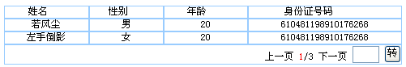
页面中表单验证的按钮放置：
按钮与数据项间隔1行；按钮之间空格为4个（&nps;&nbsp;&nbsp;&nbsp;）
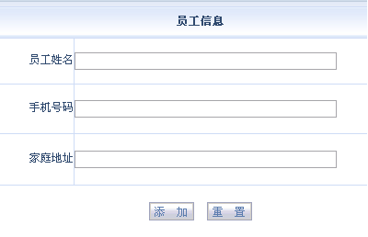
1.5 操作人性化
1.5.1 删除时必须给出人性化提示：
1.5.2 增加数据成功时,必须在条组昂页面的同时给出明确的成功或失败提示
2 标签
要求
页面上尽量不能出现<%%>标记
尽量使用Struts、jstl标签

